微波与铁磁共振

摘要：本实验通过对速调管工作特性、驻波比以及铁磁共振的观察和研究，我们了解了一些微波的产生、微波原件和微波测量的基本知识，以及微波在铁磁共振中的应用。
关键词：微波，铁磁共振，速调管

一.引言：
微波是频率非常高，波长非常短的电磁波，其频率范围的划分并无统一的规定，通常将波长范围为0.1cm~100cm的电磁波划为微波波段。微波的波长决定了它的性质既不同与无线电波，也不同与光波，其独特的性质主要体现在四方面：1）高频特性，2）短波性，3）似光性，4）量子特性。常用的小功率微波振荡器有反射式速调管和体效应管振荡器。本实验用的是前者。

二.实验原理：
1.反射式速调管
反射式速调管是用来产生微波振荡的重要器件。从阴极飞出的电子被谐振腔上的正电压所加速, 这时直流电源的能量转化为真空中运动电子的动能。电子在加速电场的作用下飞入谐振腔, 在腔中激起感应电流脉冲, 使谐振腔中发生了振荡, 因而在两个栅网间产生了一个微弱的微波电场。穿过栅网的电子受到微波电场的作用, 可能受到加速或减速, 速度发生变化。在正半周内电子被微波电场加速, 微波电场从电子取得能量。因为电子是均匀连续地从阴极发出的, 所以在正半周内电子取得的能量等于负半周内电子失去的能量。总起来说, 微波电场得到的能量为零, 微波振荡不发生。
为了产生振荡, 必须在加速的半周内, 使电子完全不通过间隙, 或者通过的电子数比减速的半周时少。关键就在于要把密度均匀的电子流变成疏密相间的电子流，同时要让密集的电子团在通过栅网时正好受到微波电场的减速。上述的两点要求是通过反射极来实现的。
电子从阴极均匀连续地发出, 经加速极加速获得足够能量, 当电子穿越谐振腔栅网时, 在腔中激起感应电流脉冲, 产生了电磁振荡, 即在两个栅网间产生了一个微弱的微波电场。穿过栅网的电子将受到微波电场的作用。其速度受到微波场的调制, 当微波场为+ε0 时, 通过栅网的电子获得能量被加速, 在反射空间经过较长距离才被反射回栅网, 如图1 中1.

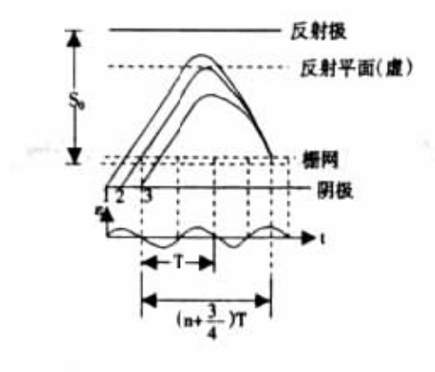
图1
当微波场为-ε0 时, 通过栅网的电子被减速, 如图1中3, 当微波场为0 时, 电子速度不变, 被反射极反射回栅网如图1 中2, 选择合适的反射极电压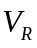, 可使不同时间通过栅网的电子同时回到栅网形成所谓群聚现象。显然, 微波场为0 时, 通过栅网的电子成为群聚中心。要使谐振腔内微波场持续的振荡并输出最大的微波功率, 必须使围绕群聚中心电子的电子群回到栅网时受到微波场的最大减速, 使微波场从运动电子中获得最大的能量。
在反射空间, 距离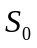、谐振腔电压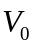和反射极电压合适的情况下, 就有可能做到: 围绕着群聚中心电子的密集电子团回到栅网时受到微波电场的最大减速, 这样微波电场从运动电子净得的能量最大。如果把电子从离开栅网至回到栅网所需的时间叫做渡越时间( 以τ表示) , 则当群聚中心电子的渡越时间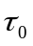与微波振荡周期T 满足下式:
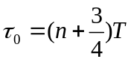 (1)
时, 电子流给出的功率最大, 这一条件相当于振荡的位相条件。显然, 渡越时间与电子的电量e、质量m、反射极电压、以及谐振腔电压等有关, 它们满足下式:
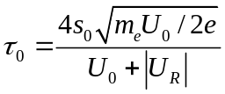 （2）
群聚中心电子在反射空间中的运动, 就好象在重力场中铅直上抛小球的运动一样。利用上述(1)、(2)式，我们有:
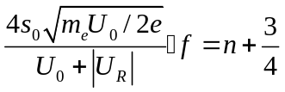 （3）
上式表明: 只有和某些值时才能产生振荡, 而且对于一定的n 和, 改变会引起f 的改变。
反射式速调管的特性曲线如图2所示。
分析图像，有下列特性：
1．反射式速调管并不是在任意的反射极电压数值都能发生振荡，只有在某些特定的反射极电压值才能振荡。每一个振荡输出功率的区域叫做速调管的振荡模。
2．对于每一个振荡模，当反射极电压变化时，速调管的输出功率P和振荡频率ƒ都随之变化；在振荡模中心的反射极电压上，输出功率最大，而且输出功率和振荡频率随反射极电压的变化也比较缓慢。
3．输出功率最大的振荡模叫最佳振荡模（图2中n＝3的振荡模）。
4．各个振荡模的中心频率相同通常称为速调管的工作频率。
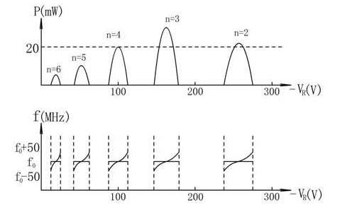
图2
反射式速调管的工作状态一般有三种：1、连续振荡状态；2、方波（或矩形脉冲）调幅状态；3、锯齿波（或正弦波）调频状态。
图3(a)表示反射式速调管在方波调幅时的特性，图3(b)表示反射式速调管在锯齿波调频时的特性。
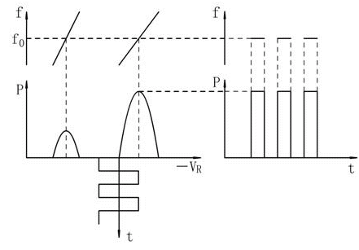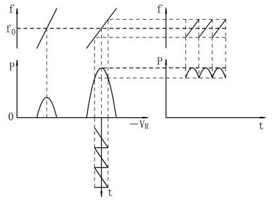
图3（a） 图3（b）
2.微波的传输——波导管
波导管是一种空心金属管，常见的波导管有矩形和圆柱形两种。在波导管中能够传播的电磁波可以归纳成两大类。其一为横电波（或磁波）——简写为TE波（或H波），磁场可以有纵向和横向的分量，但电场只有横向分量；其二为横磁波（或电波）简称为TM波（或E波）。它的电场可以有纵向和横向的分量，但磁场只有横向分量。至于电场和磁场的纵向分量都不为零的电磁波则可以看成由横电波、横磁波迭加而成。
在实际应用中，总是把波导管设计成只能传输单一波型。现在使用的标准矩形波导管中，都只能传播TE₁₀波。
考虑一个横截面为ab的矩形波导管其管壁为理想导体，则管内沿着Z轴传播的TE₁₀波的各个分量可以写成：
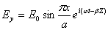
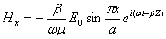
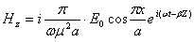
其中，相位常数β＝2π/λ_{g}，波导波长，临界波长λc＝2a，自由空间波长λ＝c/f。
λc＝2a称为波型的截止波长，只有波长λ<λc的电磁波才能在波导管中传播。电场矢量垂直于波导宽臂（E_{y}），而磁场矢量在平行于波导宽臂的平面内（H_{x}，H_{z}）。电磁场在x方向形成一个半驻波，而沿y方向是均匀的。电磁场振幅随x、y的分布如图4所示。
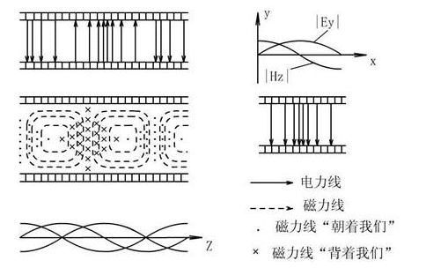
图4
波导管的终端一般接有晶体检波器或其他负载。当入射的电磁波没有全部被负载吸收，即所谓不匹配时，就有一部分波被反射。波导中的任何不均匀性也会产生反射波。一般说来，波导中同时存在着入射波E_{i}与反射波Er，Ei与E_{r}会产生干涉，形成驻波。为描述驻波，引入反射系数与驻波比的概念。
波导中某截面处的电场反射波与入射波之比称为反射系数。亦即：
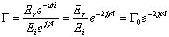 （4）
其中，，Γ₀是终端的反射系数，φ是在终端反射波与入射波的位相差。
驻波比S定义为：
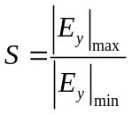 （5）
Γ与S有如下关系：
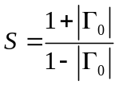 （6）
当微波功率全部为终端负载所吸收时（这种负载称为“匹配负载”），波导中不存在反射波。|Γ₀|=0，S＝1，传播的是行波。
当波导终端是理想导体板时（微波技术中叫“终端短路”）形成全反射，因在终端处E_{y}＝0，E_{i}＝－E_{r}。此时|Γ₀|=1，S→∞，于是|E_{y}|=2|E_{i}|sinβ，这时波导中形成纯驻波。在驻波波节处|E_{y}|_{min}＝0，驻波波腹处|E_{y}|_{max}＝2|E_{i}|。这种状态称为驻波状态。
一般情况下，波导中传播的不是单纯的行波和驻波，于是|Γ₀|<1，S>1。场分布是一个行波和一个驻波的叠加，称为混波状态。
图5给出波导在上述三种状态下电场随而变化的分布曲线。
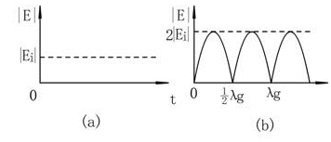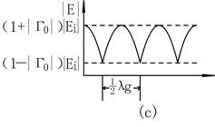
图5
3.测量驻波比的方法
（1）小驻波比的测量（1.005《S《1.5）.
在这种情况下，驻波波腹和波节都不尖锐，因此要多测几个驻波波节和波腹，按下式计算S的平均值：
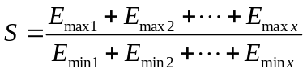 （7）
当检波晶体管满足平方检波律时，则
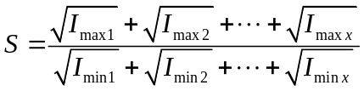 （8）
（2）中驻波比的测量（1.5《S《10）.
此时只需测一个驻波腹和一个驻波节，按下式计算即可：
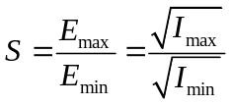 （9）
（3）大驻波比的测量（S）10）
波腹振幅与波节振幅的差别很大，测量线不能同时测量波腹和波节，此时可以用二倍极小功率法进行测量。利用探针测量极小点两旁，功率为极小功率二倍的两点的距离W，波导波长λ_{g}，可按下式计算驻波比：
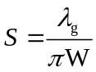 （10）
（4）波节位置和波导波长的测定
极小点的位置受探针影响很小，只要驻波测量器灵敏度足够高以及极小点足够尖锐，一般很容易测定。为了精确测定极小点的位置，可采用平均值法，即测极小点附近两点的坐标，取其平均值。而波导波长可由相邻两个极小点的距离决定。
4.铁磁共振
铁磁共振是铁磁物质在一定的外加恒定磁场和一定频率的微波磁场中当满足共振条件时产生强烈吸收共振的现象。
铁磁物质总磁矩M在稳恒磁场B作用下,绕M作进动,角频率为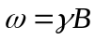,由于内部存在阻尼作用,M进动角逐渐减小,当进动角频率等于外加微波磁场角频率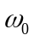时,M吸收其能量用以维持进动,此时即发生铁磁共振。此时，铁磁体的磁导张量可表示为
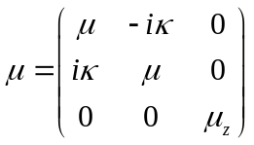 （11）
和都是复数。
当固定铁磁体所处微波磁场的频率为，改变稳恒磁场H的大小，当发生共振时，磁导率张量对角元的虚部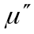与稳恒磁场H的关系曲线上将出现共振峰，如图6所示。
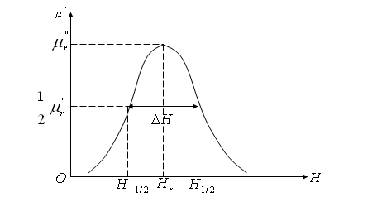
图6
的最大值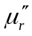所对应的磁场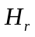称为共振磁场，=/2所对应的两点间的磁场间隔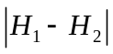称为铁磁共振线宽，记作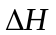。通常和铁磁体的弛豫时间之间的关系可用下式表示：
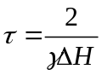 （12）
5. 用传输式谐振腔测量铁磁共振线宽
矩形谐振腔发生谐振产生驻波的条件为：
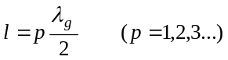 （13）
其中l是谐振腔的长度。λ _{g}是波导波长：
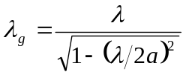 （14）
λ是微波在自由空间的波长。式（13）说明，矩形谐振腔产生驻波的条件是腔长为半波导波长的整数倍。
传输式谐振腔的传输系数T（f）定义如下：
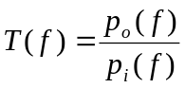 （15）
其中 p_{o}（f ）为输出功率， p_{i}（f ）为输入功率。
T（f）的图形如图（7）所示。其中f₀为腔的谐振频率，f为微波频率，f₁ 和f₂为半功率点。这就是传输式谐振腔的谐振曲线。
有载品质数Q_{L}为：
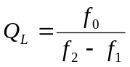 (16)
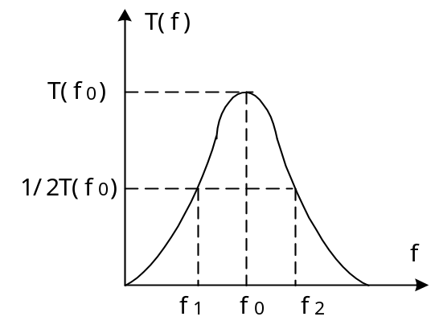
图7
测量铁氧体的微波性质，例如铁磁共振线宽，一般采用谐振腔法。根据谐振腔的微扰理论，假设在腔内放置一个很小的样品，除样品所在地外，整个腔内的电磁场分布保持不变。即把样品看成一个微扰。把样品放到腔内微波磁场最大处，将会引起谐振腔的谐振频率f₀和品质因数Q_{L}的变化。
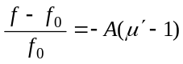 （17）
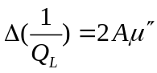 （18）
其中f₀、f分别为无样品和有样品时腔的谐振频率。μ'、为磁导率张量对角元的实部和虚部。A为与腔的振荡模式和体积及样品的体积有关的常数。
可以证明，在保证谐振腔输入功率P_{in}（f₀）不变和微绕条件下，输出功率P_{out}（f₀）与Q_{L}²成正比。要测量铁磁共振线宽ΔB就要测量。由式（18）可知，测量即是测量腔的Q_{L}值的变化。而Q_{L}值的变化又可以通过腔的输出功率P_{out}（f₀）的变化来测量。因此，现在测量铁磁共振曲线就是测量输出功率P与恒定磁场B的关系曲线。如图（8）所示。
实际测量时要满足以下条件：
- 样品小球放到腔内微波磁场最大处。
- 小球要足够小，即把小球看成一个微扰。
- 谐振腔始终保持在谐振状态。
- 微波输入功率保持恒定。
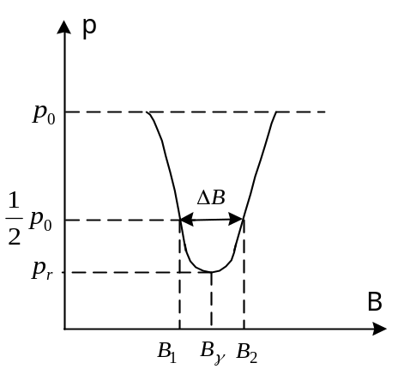图8 P-B曲线

在这样的条件下，把磁场B由零开始逐渐增大，对应每一个B测出一个P。就能得到图（7）所示的P~B关系曲线。在图中，P₀为远离共振区时的谐振腔输出功率，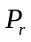共振区时的输出功率，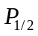半共振点的输出功率。在共振区域由于样品的铁磁共振损耗，使输出功率降低。半共振点的输出功率（相当于=/2点），可由p₀和，按下式计算：
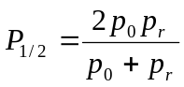 （19）
三．实验内容和实验数据
1.速调管工作特性的研究
（1）静态工作特性
终端接全匹配负载，速调管电源置为连续工作状态，逐点改变反射极电压，用晶体检波器及微安表测微波的相对功率。
第一步，粗略测量各个振荡模相对功率极其起点和终点。测量结果如表一所示：
（V） | 16.1 | 23.5 | 27.7 | 35.1 | 49.7 | 54.1
I（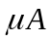） | 0 | 29 | 0 | 0 | 52 | 0
（V） | 68.4 | 86.2 | 94.2 | 122.0 | 142.4 | 154.3
I（） | 0 | 74 | 0 | 0 | 99 | 0
表一
此数据的图形同图2一样。
第二步，绘制最佳振荡模的P-关系图和f-关系图。测量数据如表二：
（V） | 126.0 | 130.0 | 134.0 | 136.0 | 138.0 | 140.0 | 142.4
I（） | 33 | 55 | 77 | 86 | 92.4 | 96 | 100
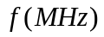 | 9004 | 9014 | 9020.5 | 9022 | 9027 | 9029 | 9035
（V） | 144.6 | 145.5 | 147.1 | 148.0 | 149.9 | 150.8
I（） | 96 | 90 | 82 | 71 | 50 | 18
 | 9039.5 | 9041.5 | 9046 | 9050 | 9061 | 9071.5
表二
从数据中可以看出，此振荡模的左右并不均匀。P-关系图和f-关系图见图9：
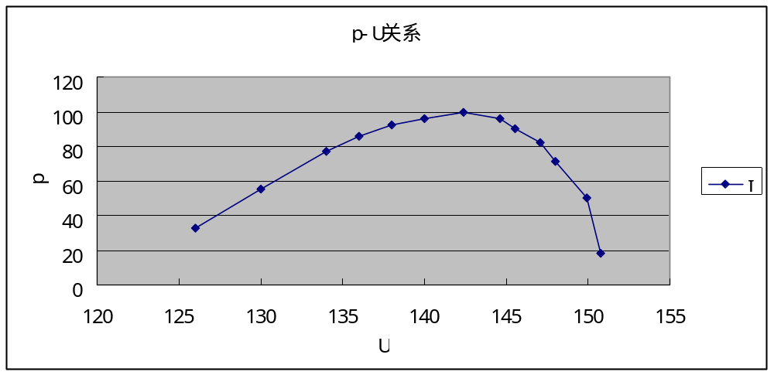
图9（a）
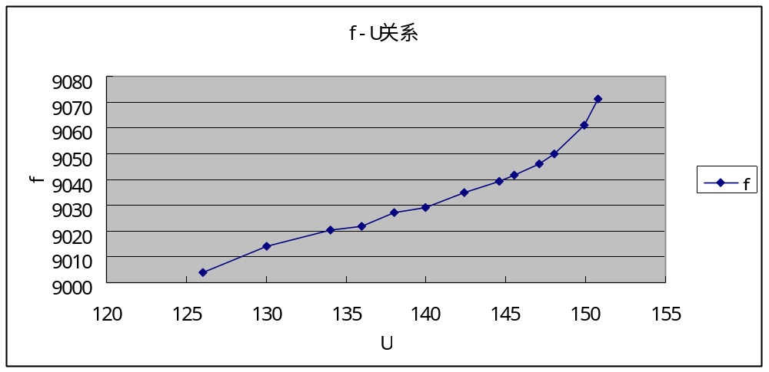
图9（b）
（2）动态工作特性
终端接晶体检波器，速调管电源置锯齿波，反射极电压接示波器X轴，晶体检波器接示波器Y轴，把振荡曲线在示波器上显示出来，扫描幅度大可以看到多个振荡模，也可以调节直流电压和扫描幅度，只观察某一个模或一个模的局部。如果这时调节频率计，使其谐振频率落在P-曲线上，可以观察到一个吸收峰，用这种方法观察所有的振荡模的中心点，可以发现，所有的中心点都有着一样的频率。
2.驻波比测量
速调管稳定工作在最佳振荡模的中心。这样可使输出的功率最大。
（1）终端接全匹配负载，测小驻波比
测量数据见表三：
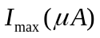 | 4.9 | 4.7 | 4.9
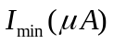 | 3.2 | 3.3 | 3.5
表三
由（8）式，得
S=1.203
（2）终端接可调晶体检波器，测出最佳匹配状态时的驻波比和最差匹配状态下的驻波比。
最佳匹配状态时，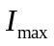=402，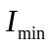=18，为中驻波比的状态，按照式（9），有：
S=4.726
最差匹配状态时为大驻波比，应按照式（10）来进行计算，数据如下：
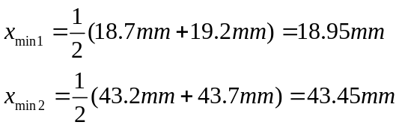
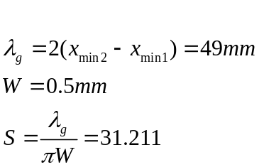
（3）终端接短路活塞用极小功率二倍法测大驻波比
数据及计算如下：
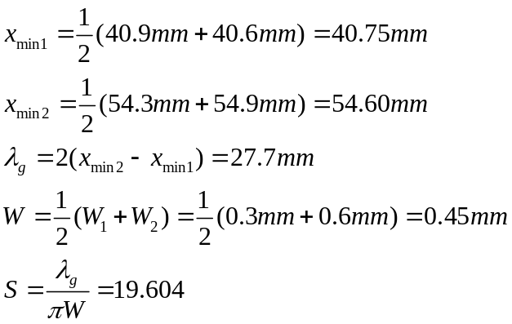
3．观察谐振腔的谐振性质
（1）将速调管电源的工作频率设置为锯齿波，用示波器观察速调管的振荡模式，同时调节信号源，使其频率处于谐振腔的固有频率附近。
（2）微调信号源，使晶体检波器的输出最大，使用示波器观察谐振腔的谐振曲线，并测量其有效品质因数。
根据式（16），数据及计算如下：
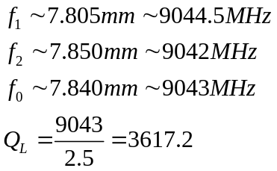
4.观察铁磁共振
（1）将单晶铁氧体样品放入谐振腔，采用示波器和扫场法测量单晶样品的共振线宽.
首先用特斯拉计和微安表，得到B-I关系，测量数据如表四：
I(A) | 0.5 | 1.0 | 1.5 | 1.8
B(T) | 0.115 | 0.212 | 0.311 | 0.370
表四
然后在示波器上，测出电流变化与示波器盘面上的格数之间的关系：10小格对应于0.03A的电流改变量。
现在根据示波器上的共振曲线，读出的跨度为6小格，对应上面的关系，有对应的电流改变量为0.018A.
为了要得到对应的磁场值，先对表四的数值进行拟合，得到的图像如图10，关系为B=0.1963I+0.0164.
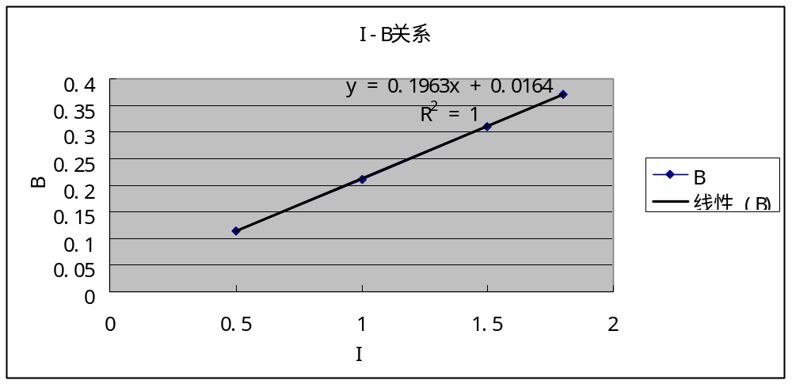
图10
所以=0.1963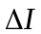=0.0035T.
（2）用逐点法测量多晶样品的共振曲线，绘制P-H图，利用式（19）分别定出，从曲线上测出线宽.
用逐点法测出的数据，再利用上面得到的I-B关系，所得结果如表五：
I（A） | 0.80 | 1.10 | 1.20 | 1.30 | 1.35 | 1.40 | 1.45 | 1.56 | 1.65 | 1.83
P（%） | 14 | 14 | 12.5 | 10 | 8 | 5 | 4.5 | 5 | 7 | 10
B（T） | 0.173 | 0.23 | 0.25 | 0.27 | 0.28 | 0.29 | 0.30 | 0.32 | 0.34 | 0.375
表五
P-H图如图11（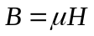，两者之间只是一个常数的差别，所以这里直接用B的值来表示H的相对值）：
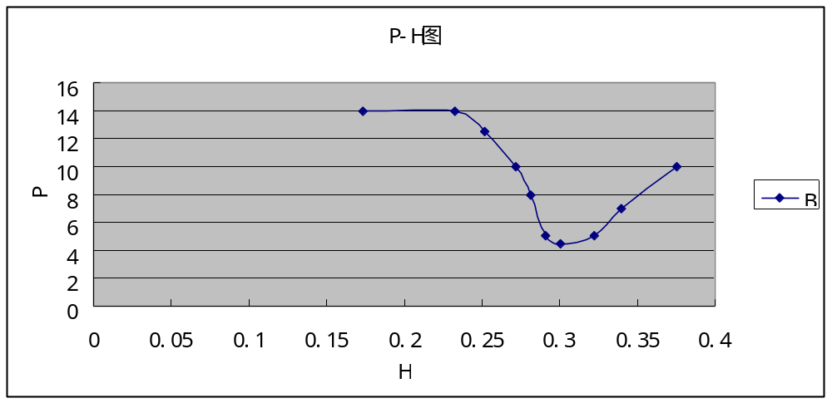
图11
由表五及图11可得，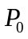=14，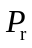=4.5，故由式（19），得
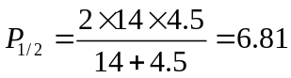
结合图11可得，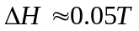.
（3）计算样品的旋磁比、g因子和弛豫时间.
a)单晶样品，谐振频率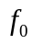=9043MHz，谐振时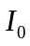=1.5A，对应于0.311T，故
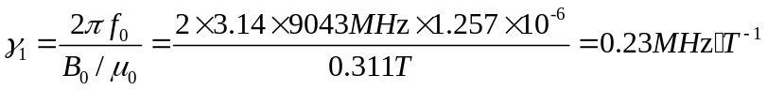
因为有
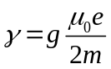 （20）
故 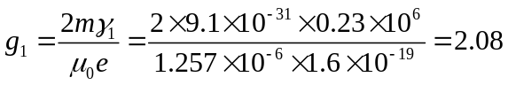
又由式（12），和前面测得的=0.0035T，得
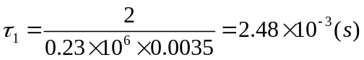
b)多晶样品，同单晶样品一样的处理过程：
=9043MHz，=1.58A，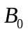=0.327T.
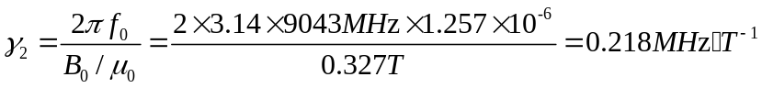
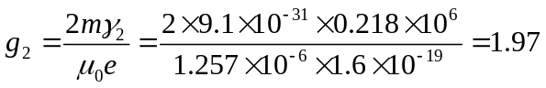
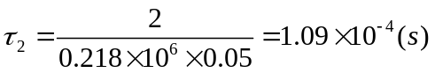
四．实验结论
本实验对速调管工作特性、驻波比以及铁磁共振进行了一系列的观察和研究，绘制了速调管的P-关系图和f-关系图，测出了速调管终端接各类原件的驻波比，测出谐振腔的有效品质因数为3617.2，单晶样品的共振线宽=0.0035T，多晶样品的共振线宽=0.05T.最后计算出了两类样品各自的旋磁比、g因子和弛豫时间.

参考资料：
熊俊主编，北京师范大学出版社，《近代物理实验》，2007年8月版

